Тема: «Число 7. Цифра 7»
Цель: Ознакомление с образованием и составом числа 7, цифрой 7.
1 задание «Реши задачи»
- Ты да я, да мы с тобой. Сколько нас всего? (Двое)
- Сколько хвостов у двух слонов? (Два)
- Два мяча у Ани,
Два мяча у Вани.
Два мяча да два. Малыш!
Сколько их? Сообразишь? (Четыре)
- Сколько ушей у трех мышей?( Шесть.)
- У куклы пять нарядных платьев.
Какое нынче надевать ей?
Есть у меня для куклы шерсть.
Свяжу – и платьев будет (Шесть.)
- Назовите седьмой день недели (Воскресенье)
- Назовите седьмой месяц года? (Июль)
- Сколько цветов у радуги? Семь)
-У Сашки в кармашке
Конфеты в бумажке.
Он дал по конфете
Свете и Пете,
Ирине, Галине,
Марине и Нине,
И сам съел конфету.
А больше нет.
Сколько было конфет? (Семь)
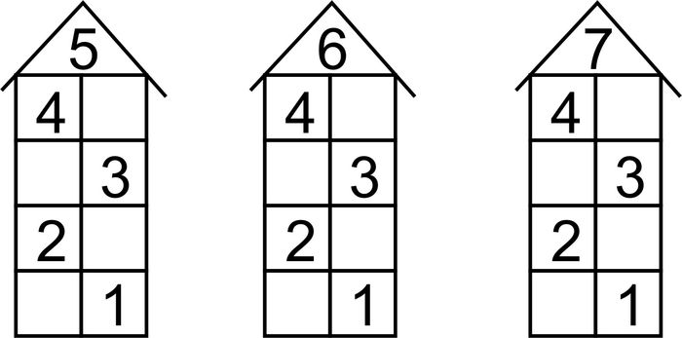
2 Задание «Засели жильцов в домики»

3 Задание Решение равенств

1+6=
6+1=
4+3=
3+4=
5+2=
2+5=
7-5=
7-1=

